 | XIX Seminário Nacional de Distribuição de Energia Elétrica  SENDI 2010 – 22 a 26 de novembro  São Paulo - SP - Brasil

Disponibilização Adicional de Potência em Transformadores de Subestações

Francisco Diuner Veiga | Albano Lima Linck Júnior | João Manoel Camargo Pinheiro
CEEE-D | CEEE-D | CEEE-D
francisco.veiga@ceee.com.br | albanoj@ceee.com.br | pinheirojmc@ceee.com.br

Palavras-chave
Carregamento
Climatizadores
Limites Térmicos
Transformadores
Temperatura

Resumo

Este trabalho apresenta uma avaliação das condições de operação de transformadores no que se refere ao comportamento térmico do equipamento, quando submetido a severas temperaturas ambientes.
A partir do acompanhamento técnico e verificação em campo das temperaturas do óleo e enrolamento do transformador, apresenta-se uma análise comparativa com resultados obtidos.
Os resultados serviram como suporte para a implementação de um plano de ação, visando se adequar a potência do equipamento ao nosso clima através de uma nova proposta de resfriamento.

1. Introdução

A parte ativa de um transformador constitui-se de uma fonte de calor devido às perdas que surgem em suas condições operacionais, com isso, há a elevação de temperatura destas partes. O calor gerado nas diversas partes dos transformadores resulta em elevação de temperatura do óleo e dos enrolamentos do transformador.
O aquecimento do transformador diminui o rendimento e a vida útil do isolamento. Desta forma, a temperatura está intimamente ligada com as perdas no transformador, ou seja, quanto maior for o aquecimento, maior serão as perdas e menor será o seu rendimento.
Com isso, há uma limitação da potência do TRAFO, a qual não nos permite utilizar a potência disponível deste, ocasionando desta forma inúmeros problemas, como o deslocamento de equipes em campo antes do tempo para verificar estados do transformador, despacho de pessoal habilitado para o monitoramento de temperaturas in loco onde não existe Sistemas de Supervisão (SCADA), alarmes indevidos gerados ao Centro (s) de Operação e o mais agravante de todos, o desligamento de consumidores, ou seja, o corte de carga.
Assim podemos constatar que a capacidade de carga do transformador está diretamente ligada aos níveis de temperatura.

2. Limites de Temperaturas Normalizados

O acréscimo e decréscimo das temperaturas do óleo e dos enrolamentos dependem de vários fatores, tais como, perdas, ciclo de trabalho, condições ambientais, características construtivas, carregamento e o seu Sistema de Refrigeração.
As normas adotam valores limites para ambos os casos (temperatura do óleo e do enrolamento), visando fornecer parâmetros de referência nas mais diversas situações operacionais. Entretanto, como os enrolamentos se aquecem mais intensamente, os limites são diferentes entre si, estes valores são fornecidos pela NBR 5316/1997 [1].

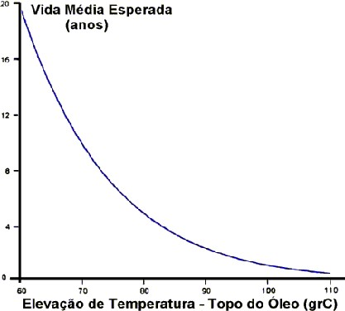
Fig. 1: Gráfico da vida útil transformador x temperatura.

Para análise do tempo de vida útil, deve-se considerar a produtividade do transformador, a qual é baseada na relação entre a perda de vida percentual real e a referencial, tomada em relação a um determinado período de tempo [2]. Salienta se que devem ser realizadas análises criteriosas sobre os resultados de simulação, pela própria complexidade dos parâmetros, incluindo-se avaliações físico-químicas, grau de polimerização do papel isolante, gás-cromatográficas do óleo, ciclos de carregamento emergenciais e níveis de risco dos equipamentos, definindo as condições operativas do sistema, ou mesmo, no uso de sistema de monitoramento e diagnósticos integrados a outros aspectos relacionados aos limites operacionais.

3. Estudo de Caso

A Subestação Porto Alegre 12 (SE PAL 12), opera atualmente com um transformador, cuja suas características nominais seguem:

- Potência Nominal: 30.000/40.000/50.000 kVA
- Tipo de refrigeração: ONAN/ONAF/ONAF
- Limite de Temperatura de Elevação de Temperatura do Óleo: 55ºC
- Limite de Temperatura de Elevação de Temperatura do Enrolamento: 55ºC
- Tensão Nominal: 69.000/13.800 V
- Fabricante: TRAFO

Para este equipamento foram implementados os seguintes ajustes:

- Temperatura do Óleo: Alarme 75º C e Trip 85º C;
- Temperatura do Enrolamento: Alarme 105º C e Trip 115º C.

Devido ao seu carregamento sazonal nos meses de dezembro a março e somados as altas temperaturas deste período, há a necessidade de acompanhamento constante deste transformador, pois com a elevação da temperatura ambiente existe a possibilidade real de TRIP por sobreaquecimento, ou seja, o bloqueio do TRAFO e por conseqüência desligamento de cargas (consumidores). O qual já ocorreu, de forma preventiva evitando se assim danos ao Transformador e BLOQUEIO do mesmo.

No gráfico da figura 2 podemos verificar a curva de carga típica deste Transformador durante o ano de 2009.

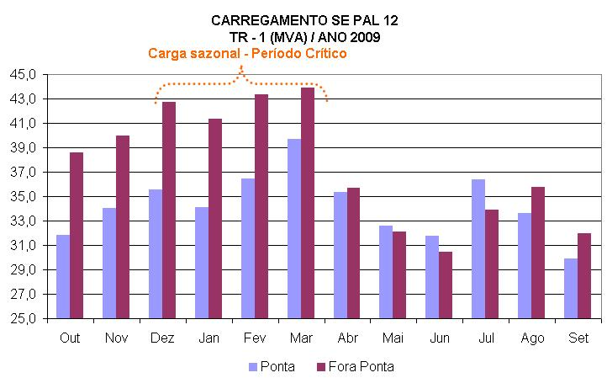
Fig. 2: Carregamento SE PAL 12.

No gráfico da figura 3 verificamos a curva de carga típica no segundo mês de 2010 em dia de elevado carregamento e temperatura ambiente elevada 39ºC com sensação térmica entre 45ºC e 47ºC.

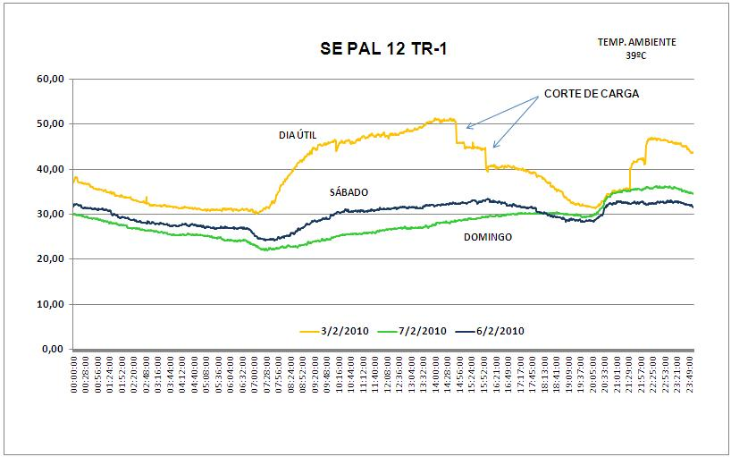
Fig. 3: Curva de carga típica.

Podemos verificar através do gráfico que este transformador não consegue operar dentro de sua potência nominal, devido as elevadas temperaturas, sensação térmica e seu carregamento crescente. Desta forma o mesmo entra na zona de risco, o qual, caso não seja tomada nenhuma medida preventiva poderá BLOQUEAR devido ao sobreaquecimento de temperatura, mesmo que não seja utilizado toda a sua capacidade nominal.

Assim como proposta de resfriamento utilizou se duas maneiras preventivas, a primeira de forma emergencial com o corte de cargas (desligamento de consumidores) em Tempo Real e a segunda com a utilização de caminhões pipas, conforme figura 4.

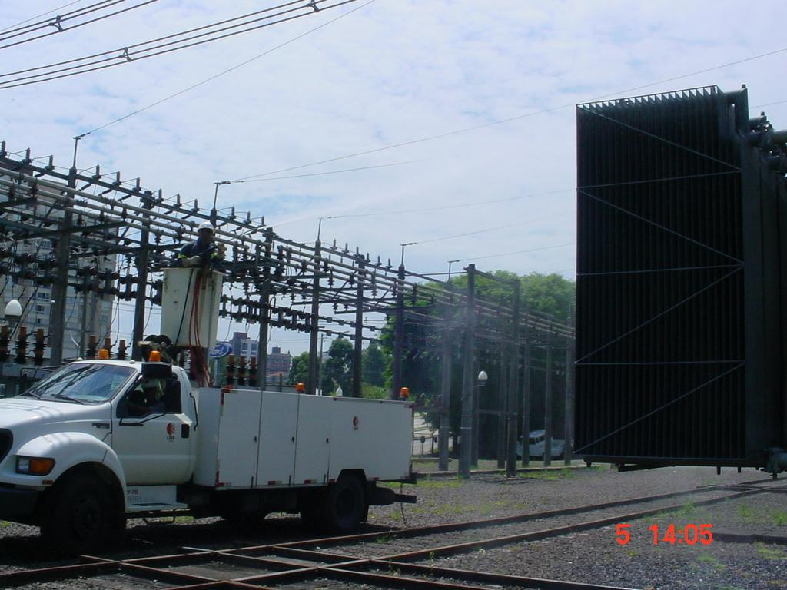
Fig. 4: Foto caminhão pipa resfriando transformador na SE PAL 12.

A utilização de caminhões pipas mostrou se eficiente na refrigeração emergencial de Transformadores de Força.

4. Sistema Proposto

A Divisão de Subtransmissão preocupada em manter a qualidade e continuidade do fornecimento de energia elétrica, desenvolveu junto ao seu corpo técnico, a aplicação de climatizadores como forma de conter os efeitos causados pelas elevadas temperaturas nos meses de dezembro a março, período de maior carregamento, tendo como objetivo a redução das temperaturas do óleo e imagem térmica dos transformadores.
Com o auxilio da Seção de Manutenção de Subestações e Centro de Operação foi viabilizado todo o apoio e suporte técnico para a instalação destes equipamentos, efetuando se assim um gerenciamento e comparativo entre dois transformadores de duas subestações diferentes. Subestação Porto Alegre 1(PAL 1) e Subestação Porto Alegre 12 (PAL 12) com os mesmos dados construtivos, mesma potência nominal (50.000 kVA), mesmo fabricante e curvas de carga semelhantes, sendo aplicado a metodologia e ferramenta no transformador 1 (TR-1) da Subestação PAL 12.

Principio de funcionamento
Para compreender melhor, em física, “frio” significa ausência de calor. A forma de consumir calor pode ser por dois meios, evaporação: de gás (através de geladeira ou ar condicionado), ou com a utilização de água através de climatizadores.
Os climatizadores possuem como principal característica a refrigeração de ambientes, através da troca de ar quente por ar frio, evaporando água para consumir calor, tanto do ambiente, quanto de objetos.
Construtivamente os climatizadores possuem abastecimento de água, um micronizador, que movimentado por um motor, descompõe esta em micro-partículas, facilitando desta forma sua evaporação e conseguinte consumo de calor (criar ambiente “frio”). Já o segundo motor estima se que pode gerar ventos de até 60 km/h, jogando estas partículas de água a uma distancia de até vinte dois metros. Estes ventos fortes e a água levada até a superfície aquecida, proporcionam uma rápida troca de calor, resfriando assim não só a superfície, como o ambiente em torno.
No mercado existem uma variedade de climatizadores, porém dentre os modelos testados o qual apresentou uma melhor eficiência, foi o climatizador modelo Super Industrial capaz de gerar uma troca de fluxo de ar de 22.0000 m³/hora e micronização de água, até 100 litros/hora, o qual não foi utilizado na sua potência máxima.

Forma de instalação
No primeiro momento foram instalados dois modelos de climatizadores, sendo colocados dois climatizadores mais potentes modelo Super Industrial com capacidade de Fluxo de Ar de 22.000 m³/h no lado de 13.800 V do transformador da SE PAL 12 e dois climatizadores mais comuns encontrados no mercado com capacidade de Fluxo de Ar de 16.000 m³/h e capacidade de micronizar até 15 litros/hora, no lado de 69.000 V, como critério para instalação, considerou se a colocação do modelo mais potente, onde a circulação de corrente era maior, lado de 13,8 KV, local onde a parte ativa do transformador ficasse mais tempo exposta ao “Sol” sofrendo assim também condições mais severas de calor ambiente e de frente para o sistema de ventilação já existente, inseridos no Transformador (VF1 e VF2).
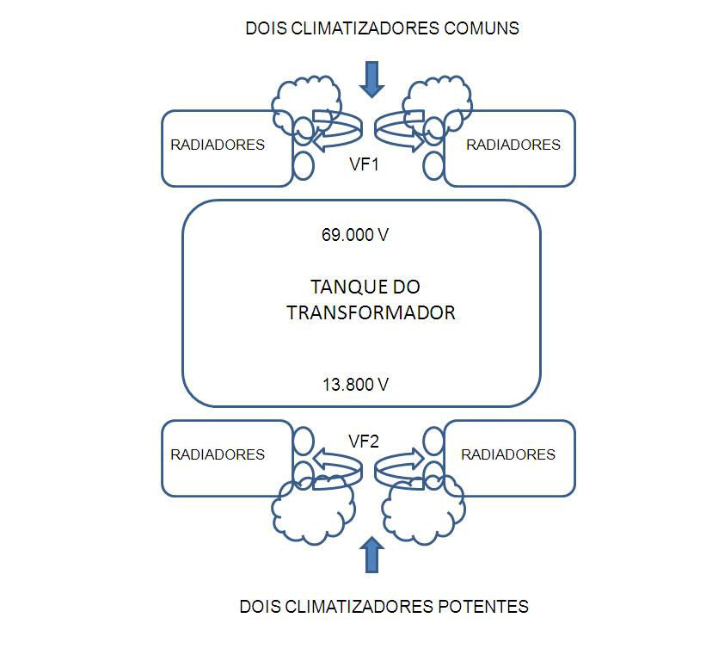

Fig. 5: Modo de Instalação 1.

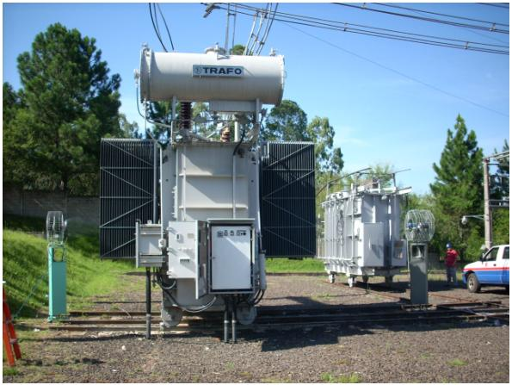

Fig. 6: Foto da instalação dos climatizadores SE PAL 12.

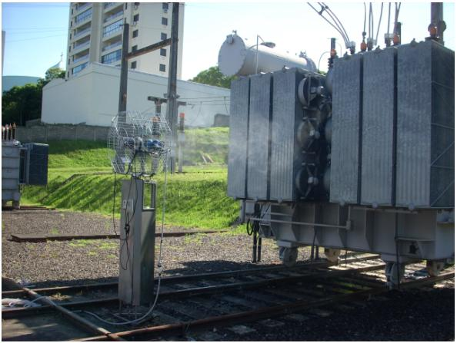

Fig. 7: Foto climatizador lado de 13,8 kV.

Segunda instalação
Na segunda instalação foram substituídos os dois climatizadores menores por dois climatizadores mais potentes modelo Super Industrial com capacidade de Fluxo de Ar de 22.000 m³/h no lado de 69.000 V, contando se assim com um total de quatro climatizadores igualmente potentes e o seu reposicionamento na instalação, aumentando se a distancia do solo e acrescentando se o efeito do vento natural. Utilizou se de forma provisória como bases, carretéis vazios de madeira utilizados para enrolar as bobinas de condutores.

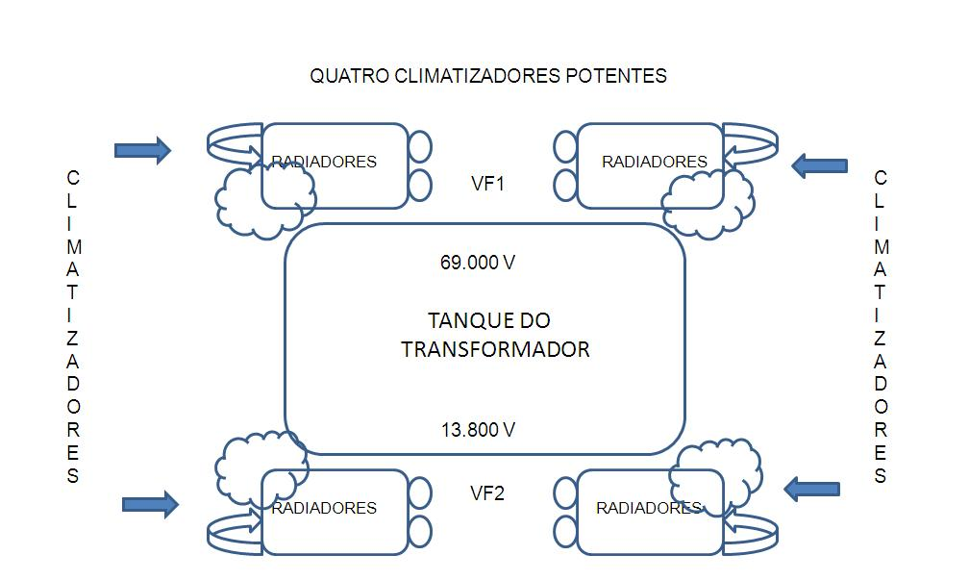

Fig. 8: Modo de Instalação 2.

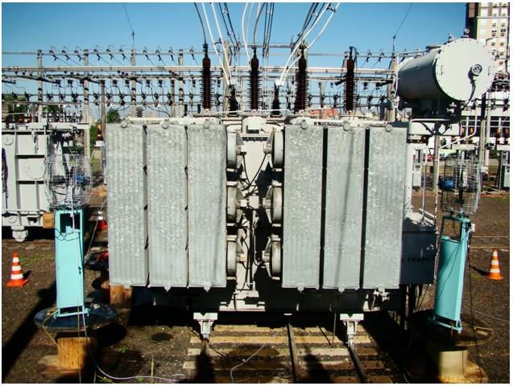

Fig. 9: Foto modelo da segunda instalação SE PAL 12.

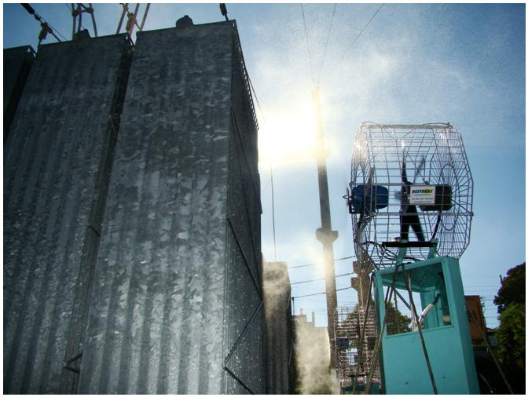

Fig. 10: Foto climatizadores em funcionamento na SE PAL 12.

6 – Resultados Práticos

Na primeira instalação realizada obtivemos um ganho de potencia de cerca de 2 MVA, quando comparada ao carregamento da Subestação Porto Alegre 1, a qual possui um comportamento de carga semelhante e um transformador com iguais características construtivas. O sistema de resfriamento demonstrou se eficiente, porém verificamos em campo que devido a altura da instalação dos mesmos em relação ao solo perdíamos cerca de 1/3 do trabalho realizado pois a ação dos climatizadores limitava se a resfriar do meio dos radiadores para baixo, deixando se assim uma grande parte superior dos radiadores e parte ativa dos transformadores sem receber os benefícios do ar frio enviado pelos climatizadores, mesmo tendo instalado eles junto ao sistema de ventilação forçada VF1 e VF2 para auxiliar no processo de resfriamento.
No segundo modelo de instalação, considerou se os resultados plenamente satisfatórios, pois substituímos os dois climatizadores menores por dois climatizadores mais potentes, efetuamos o reposicionamento dos climatizadores de modo a aproveitar o vento local da subestação e instalamos bases mais altas elevando se assim a altura dos climatizadores, para reduzir o desperdício de ar frio, jogando o mesmo na parte mais alta dos radiadores, onde concentra se a parte mais quente do óleo.
Com estas ações verificamos ainda a elevação do carregamento do transformador da SE PAL 12 a qual manteve sua curva de carga típica, porém com uma melhor distribuição do ar frio dos climatizadores foi possível reduzir o coeficiente de elevação da temperatura do óleo e do enrolamento do transformador, quando comparado ao TR-2 da SE PAL1.

Segundo dia da nova instalação
No dia 12/02/2010, mantivemos o controle de temperatura nas duas subestações (PAL 1 e PAL 12), porém desta vez ligamos mais cedo os climatizadores, os mesmos foram ligados por volta das 09:00 horas da manhã, de forma a não deixar que o calor se instale no transformador. Para assim podermos mensurar ganhos maiores com os aplicação de climatizadores trabalhando de forma preventiva no combate a elevadas temperaturas.

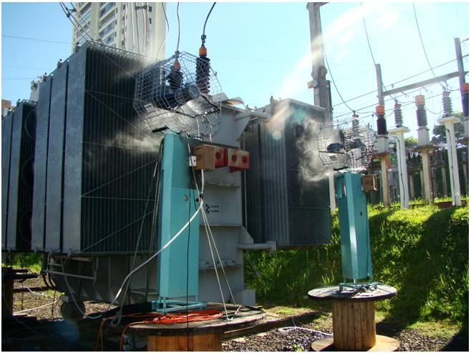

Fig.11: Foto climatizadores refrigerando os radiadores SE PAL 12.

Verificamos que nesta nova forma de utilização, os resultados foram melhores, conforme expostos nos gráficos da figura 12.
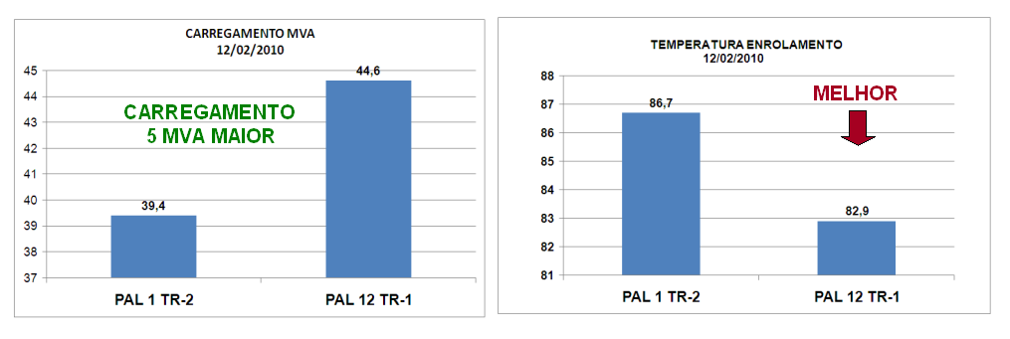
Fig. 12: Carregamento e temperatura do enrolamento.

Verifica se através do gráfico da figura 12 que com o funcionamento de forma preventiva de climatizadores, antes que o calor se instale os resultados obtidos são bastante satisfatórios, pois mesmo com um carregamento superior de 5 MVA, o transformador com os climatizadores instalados apresentou uma redução de temperatura do enrolamento (imagem térmica) de cerca de 4ºC a menos, quando comparado com o transformador de menor carga, ou seja, maior carregamento e decréscimo de temperatura.
O que podemos verificar que desta forma obtivemos um ganho de potência de pelo menos 5 MVA a mais no transformador, pois mesmo com o aumento no carregamento, houve também o aumento de potência e/ou liberação de carga no transformador, aumentando se sua capacidade de carga durante a aplicação deste trabalho, o que reduziu o seu sobreaquecimento.

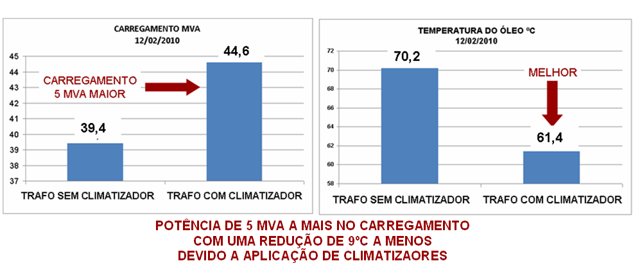
Fig. 13: Carregamento e temperatura do óleo.

Verificamos no gráfico da figura 13 que os resultados obtidos na temperatura do óleo são mais positivos ainda, pois mesmo com um carregamento estando 5MVA superior, o transformador com os climatizadores instalados apresentou uma diferença de temperatura de cerca de 9ºC a menos, na temperatura do óleo.
Esta ação nos possibilitou ganhos reais de temperatura nos equipamentos, adequando os níveis operacionais dentro dos limites, melhorando a vida útil do TRAFO e colaborando para manter a melhoria dos indicadores de continuidade e qualidade da concessionária.

7. Conclusões

A instalação de climatizadores na Subestação PAL 12, mostrou se bastante eficiente durante o período de testes como forma preventiva no controle de temperaturas do óleo e enrolamento do transformador, liberando se potência nos equipamentos e obtendo se um menor coeficiente de aumento de sua temperatura de forma muito significativa.
A instalação de climatizadores, para conter o aumento de temperatura do óleo e enrolamento de transformadores, apresenta uma séria de vantagens, onde citamos as principais: equipamento com custo acessível, principalmente se compararmos a obras de ampliação; fácil acionamento, pois o mesmo pode ser conectado ao sistema da ventilação forçada (VF), sendo desta forma acionado em conjunto no primeiro ou segundo estagio, podendo também ser acionado de forma manual (local), automática com horários pré definidos ou de forma remota através do sistema SCADA da subestação; fácil instalação e remoção dos equipamentos; utilização sazonal do equipamento, instalando se somente nos períodos necessários e posteriormente sendo realocado a outras subestações com problemas; liberação de potência em subestações que necessitem de ampliação até que a obra esteja concluída; dispensa o licenciamento ambiental; não necessita de aumento do terreno ou área da subestação; excelente durabilidade dos produtos, pois podem ficar instalados ao tempo (instalação de motores e mecanismos blindados); evita a antecipação de obras de ampliação e/ou reforço onde a carga é sazonal; possibilita a liberação de cargas e demandas reprimidas onde sua utilização é sazonal (exemplo: safra de arroz e safra de fumo); evita manobras imprevistas de transferências de cargas e alteração dos perfis elétricos dos alimentadores e subestações; desgastes desnecessários dos isolamentos dos transformadores e perda de vida útil; e contribui para eliminar cortes de cargas preventivos em Sistemas de Distribuição.
Ressalta se que quando da instalação de climatizadores para controle do comportamento térmico devem ser consideradas nos estudos ainda, perfil de carga, tipo de carregamento, sazonalidade, potência nominal, classe, data de fabricação, sistema atual de refrigeração (localização e tipo de radiadores e VFs), temperaturas ambientes, níveis de riscos e condições operativas.
Pode se também obter ganhos adicionais quando do uso de climatizadores, invertendo se o sentido de rotação das VFs instaladas, de forma a permitir uma maior circulação interna de ar frio entre os radiadores, fazendo se com que as VFs, instaladas puxem o ar frio para dentro dos radiadores.
Através da utilização de climatizadores e o gerenciamento das temperaturas é possível uma melhoria no diagnostico do sistema, tal diagnostico auxilia no planejamento e priorização de futuras obras, fazendo com que a empresa negocie mais energia, aumentando seu faturamento e melhorando positivamente seu resultado financeiro.

9. Referências bibliográficas
[1] ABNT, NBR 5416, “Aplicação de Cargas em Transformadores de Potência - Procedimento” ,1997.
[2] C. J. Dupont; J. A. M. Chaves, “Metodologia para Avaliação das Condições Admissíveis de Sobrecarregamento e da Perda de Vida Útil de Transformadores”, XV SNPTEE - Seminário Nacional de Produção e Transmissão de Energia Elétrica, Foz do Iguaçu/PR, outubro 1999.

